Solicitud de Asistencia Financiera

Atlantic General Hospital
ATENCIÓN: Financial Assistance, Box # 66
9733 Healthway Drive
Berlin, MD 21811-1155
-------------------------------
410-629-6025 Oficina
410-641-0417 Fax
www.atlanticgeneral.org

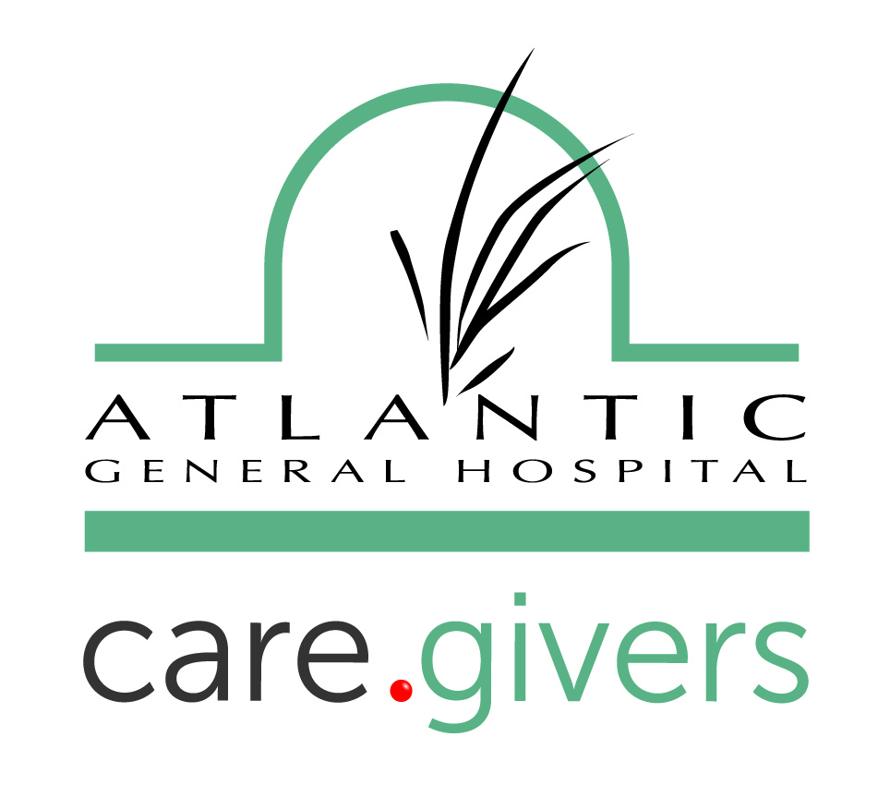

Resumen sobre la asistencia financiera
Resumen en lenguaje sencillo

Obligaciones y derechos del paciente relacionados con las cuentas del Hospital
Para los pacientes con la capacidad de pagar, es su obligación pagar su cuenta de forma punctual. Si no cumplen con esta obligación, pueden ser derivados a una agencia de cobranza. Si un paciente cree que se le ha derivado erróneamente a una agencia de cobranza, tiene el derecho de contactar al hospital al 410-641-9101 para obtener más información. Si un paciente no está asegurado o tiene poco seguro, asistencia financier (FA) puede estar disponible. Hay ciertos criterios que deben cumplirse para calificar para la FA. Si un paciente solicita FA, es su responsabilidad proporcionar toda la información requerida y documentos de respaldo al hospital para que se pueda determinas su elegibilidad. La asistencia financiera parcial o complete será otorgada en base a la capacidad del paciente para pagar los cargos facturados. La siguiente información resume la Política de Asistencia Financiera de Atlantic General Hospital. Para obtener más información relacionada con la FA, llame al 410-629-6025 o visite el sitio web de AGH: http://www.atlanticgeneral.org/fap.

Descripción general
Es política de Atlantic General Hospital/Health System proporcionar los servicios médicamente necesarios sin cargo o a un costo reducido a todas las personas elegibles, que no pueden pagar, conforme a las directrices del Hospital. Atlantic General Hospital define toda atención en la sala de emergencia como médicamente necesaria aun cuando las decisiones de las empresas de seguro puedan estar en conflicto con esta decisión.

A una persona elegible para FA no se le puede cobrar más de las cantidades generalmente facturadas (AGB) para emergencia u otra atención médicamente necesaria. La elegibilidad para la asistencia financiera se basa en varios factores, incluyendo el ingreso (vea las pautas del nivel de pobreza federal abajo), el número de personas en el hogar, bienes y cualquier consideración especial que el paciente quisiera que se considerara.

Los pacientes pueden ser elegibles para Asistencia Médica u otra asistencia pública. Los pacientes pueden solicitar el servicio en su Departamento local de Servicios Sociales o en línea. Puede obtener la información y las solicitudes en los siguientes sitios web del estado: https://mmcp.dhmh.maryland.gov (MD), http://dhss.delaware.gov (DE), http://www.dmas.virginia.gov (VA). Los residentes de Maryland pudieran solicitar la asistencia con el Programa de Salud para Niños de MD si dicha asistencia es para un niño o mujer embarazada. Los pacientes también pueden solicitar los programas de Beneficiario Calificado de Medicare (QMB) o de Beneficiarios de Medicare de Bajos Ingresos (SLMB) si necesitan asistencia con las primas de Medicare.

Los servicios proporcionados por los médicos durante su estancia serán cobrados por separado y no están incluidos en su estado de cuenta del hospital.

¿Soy elegible?
AGH toma como base para la asistencia financiera el nivel de ingresos del paciente que esté dentro de estos límites:
• De 0% a 200% de las pautas del nivel de pobreza federal - reducción del 100% para el cuidado médicamente necesario
• Entre el 201% y 225% de las pautas del nivel de pobreza federal - costo reducido del cuidado médicamente necesario al 75%.
• Entre el 226% y 250% de las pautas del nivel de pobreza federal - costo reducido del cuidado médicamente necesario al 50%.
• Entre el 251% y 300% de las pautas del nivel pobreza federal - costo reducido del cuidado médicamente necesario al 25%.
Una solicitud se considera elegible para el 100% de asistencia financiera si un paciente está inscrito en un programa de comprobación
de ingresos, como:
• Almuerzo escolar reducido/gratis • SNAP (vales para alimentos)
• MEAP (asistencia de energia) • WIC

Existen otras circunstancias donde la asistencia financier a se puede aplicar automáticamente. Para obtener más información, llame al 410-629-6025.

¿Cómo puedo solicitar asistencia financiera?
Puede encontrar la solicitud de asistencia financiera uniforme en línea en: http://www.atlanticgeneral.org/fap. Esta solicitud también se puede obtener en cualquier área de registro de Atlantic General Hospital (9733 Healthway Drive, Berlin, MD 21811) o en la oficina de Contabilidad del Paciente (10026 Old Ocean City Blvd, Unit 6, Berlin, Maryland 21811). Este formulario, la solicitud y la política de FA están disponibles a pedido y son gratuitos. Estos formularios también están disponibles en español y en letra grande.

Atlantic General Hospital
Pautas del Programa de Asistencia Económica

En vigor desde el 01-15-2025

Tabla 1
Escala de ingresos para la asistencia económica de AGH basada en las pautas federales de pobreza

% de asistencia económica |  | 100% | 75% | 50% | 25%
 |  | Múltiplo de ingresos
Personas en la familia/el grupo familiar | Ingresos de 2024 basados en las pautas federales de pobreza | Hasta 200% | 201% hasta 225% | 226% hasta 250% | 251% - 300%
1 | $15,650 | $31,300 | $35,212.50 | $39,125 | $46,950
2 | $21,150 | $42,300 | $47,587.50 | $52,875 | $63,450
3 | $26,650 | $53,300 | $59,962.50 | $66,625 | $79,950
4 | $32,150 | $64,300 | $72,337.50 | $80,375 | $96,450
5 | $37,650 | $75,300 | $84,712.50 | $94,125 | $112,950
6 | $43,150 | $86,300 | $97,087.50 | $107,875 | $129,450
7 | $48,650 | $97,300 | $109,462.50 | $121,625 | $145,950
8 | $54,150 | $108,300 | $121,837.50 | $133,375 | $162,450
Para las familias/los grupos familiares con más de 8 personas, sume $ 5,500 por cada persona adicional

Tabla 2
Escala de ingresos para la asistencia por problemas médicos de AGH basada en las pautas federales de pobreza

% de asistencia económica |  | 100% | 75% | 50% | 25%
 |  | Múltiplo de ingresos
Personas en la familia/el grupo familiar | Ingresos de 2024 basados en las pautas federales de pobreza | Hasta 200% | 300% | 400% | 500%
1 | $15,650 | $31,300 | $46,950 | $62,600 | $78,250
2 | $21,150 | $42,300 | $63,450 | $84,600 | $105,750
3 | $26,650 | $53,300 | $79,950 | $106,600 | $133,250
4 | $32,150 | $64,300 | $96,450 | $128,600 | $160,750
5 | $37,650 | $75,300 | $112,950 | $150,600 | $188,250
6 | $43,150 | $86,300 | $129,450 | $172,600 | $215,750
7 | $48,650 | $97,300 | $145,950 | $194,600 | $243,250
8 | $54,150 | $108,300 | $162,450 | $216,600 | $270,750
Para las familias/los grupos familiares con más de 8 personas, sume $ 5,500 por cada persona adicional

*La disposición sobre las dificultades médicas de Atlantic General Hospital se aplica a los pacientes cuyos ingresos del grupo familiar estén entre 0% y 500% de las pautas federales de pobreza. La dificultad médica se define cuando las facturas totales de Atlantic General Hospital para el grupo familiar superen el 25% de los ingresos familiares anuales del grupo familiar. Si el paciente es elegible de acuerdo con tanto la tabla 1 como la tabla 2, se proporcionará el monto más favorable de asistencia económica.
PROGRAMA DE ASISTENCIA ECONÓMICA - HOJA INFORMATIVA

Elegibilidad: Un paciente debe tener un número del Seguro Social, una visa o un permiso de residencia válidos, y cumplir con las pautas de ingresos. Los pacientes deben presentar una solicitud antes de haber transcurrido 240 días desde la recepción de la primera factura de la que el paciente sea responsable. Si un paciente parece ser elegible para la asistencia médica estatal, entonces debe presentar una solicitud y obtener los resultados antes de que podamos finalizar su solicitud de asistencia económica.

Determinación: El programa de asistencia económica se basa en el tamaño de la familia de acuerdo con la declaración de impuestos federales del paciente (1040) y el ingreso bruto de todo el grupo familiar durante los últimos doce (12) meses. Se aprobará automáticamente a un paciente y sus dependientes reclamados para recibir una asistencia económica del 100% para los servicios médicamente necesarios si el paciente o un dependiente presentan una prueba de un programa de asistencia condicionada al nivel de ingresos.

Lista de verificación: Por favor devuelva la siguiente información tan pronto como sea posible.

Tipo de formulario | ¿Llenado? | Notas
Solicitud de asistencia económica |  | Páginas 5 y 6 de este paquete.
Prueba de un programa de asistencia condicionada al nivel de ingresos |  | Cupones de alimentos, asistencia energética de Maryland, asistencia para vivienda, WIC, almuerzos escolares gratuitos o a precio reducido, o SLMB
SI USTED PROPORCIONÓ UNA PRUEBA DE UNO DE LOS PROGRAMAS DE ASISTENCIA CONDICIONADA AL NIVEL DE INGRESOS DE ARRIBA, ENTONCES NO NECESITAMOS LA INFORMACIÓN DE ABAJO.
Declaración más recientemente presentada de impuestos federales |  | Formulario 1040
Prueba de todos los ingresos de todos en el formulario 1040 |  | Últimos cuatro (4) recibos de pago, pago del Seguro Social, pago de incapacidad, informe sobre el desempleo del año hasta la fecha, pago de pensión, pago de jubilación, etc. más reciente.  Si trabaja por cuenta propia, por favor, proporcione un informe básico de pérdidas y ganancias para el año 2019.
Estados de cuenta bancarios para cuentas corrientes, ahorros, mercado monetario, etc. |  | Últimos tres (3) meses de cada

Envío: La solicitud y/o los documentos de respaldo se pueden enviar por correo a la dirección de abajo. La solicitud también se puede enviar por fax al 410-641-0417 o dejar en la oficina de asistencia económica del registro central de la sala de emergencias de Atlantic General Hospital.

Atlantic General Hospital
ATTN: Financial Assistance, Box # 66
9733 Healthway Drive
Berlin, MD 21811

Últimos pasos: Por favor, tenga en cuenta que si falta la documentación de respaldo la solicitud se pondrá en espera. Los pacientes tienen tres (3) semanas desde la fecha de recepción de la solicitud para enviar todos los documentos restantes y necesarios. Una vez que se haya procesado la solicitud de asistencia económica, se enviará por correo al paciente una carta con los resultados.

Por favor, tenga en cuenta que cada vez que el paciente reciba una factura de Atlantic General Hospital o Atlantic General Health System, debe llamar al número que aparece en la factura y discutir sus opciones.

Si usted tiene alguna pregunta sobre el programa de asistencia económica, por favor, llame a nuestro asesor económico al 410-629-6025.

El programa de asistencia económica de Atlantic General Hospital no es un seguro. Cubre las facturas de Atlantic General Hospital y Atlantic General Health System (médicos, cirujanos, médicos internistas y anestesiólogos que sean empleados de AGH) por servicios médicamente necesarios. No incluye las facturas de otros proveedores tales como Emergency Service Associates, Delmarva Radiology, Peninsula Pathology, Delmarva Heart, etc. El paciente debe llamar a estas compañías y preguntar por sus programas de asistencia.

SOLO PARA USO DE LA OFICINA – FECHA REC: _______________________

Solicitud Uniforme de Asistencia Financiera del Estado de Maryland
Informacion sobre usted
Nombre:
Nombre: | Nombre |  |  |  |  |  |  |  | Segundo nombre |  |  |  |  | Apellido
Numero de seguo social: |  |  |  | - |  | - |  |  | Estado civil: Solo Casado Separado
Fecha de nacimiento: |  |  | Ciudadano de los Estados Unidos: |  |  |  |  |  |  | Residente permanente:
____/_____/_______ |  |  | Si No |  |  |  |  |  |  | Si No
Direccion Particular: |  |  |  |  |  |  |  |  |  |  |  |  |  |  | Telefano:
Direccion Particular: | Street Address
Direccion Particular: |  |  |  |  |  |  |  |  |  |  |  |  |  |  | ( ) -
Direccion Particular: | Ciudad |  |  |  |  | Estado |  |  | Codigo Postal |  | Pafs |  |  |  | (Area Code) ### - ###
Nombre del Empleador:
Nombre del Empleador: | Nombre del Empleador
Nombre del Empleador: |  |  |  |  |  |  |  |  |  |  |  |  |  |  | Telefano:
Nombre del Empleador: | Direccion laboral
Nombre del Empleador: |  |  |  |  |  |  |  |  |  |  |  |  |  |  | ( ) -
Nombre del Empleador: | Ciudad |  |  |  |  | Estado |  |  | Codigo Postal |  | Pafs |  |  |  | (Area Code) ### - ###
Miembrors de la Vivienda:
Nombre |  |  |  |  |  |  |  |  | Edad |  |  |  | Relacion
Nombre |  |  |  |  |  |  |  |  | Edad |  |  |  | Relacion
Nombre |  |  |  |  |  |  |  |  | Edad |  |  |  | Relacion
Nombre |  |  |  |  |  |  |  |  | Edad |  |  |  | Relacion
Nombre |  |  |  |  |  |  |  |  | Edad |  |  |  | Relacion
Nombre |  |  |  |  |  |  |  |  | Edad |  |  |  | Relacion
Nombre |  |  |  |  |  |  |  |  | Edad |  |  |  | Relacion
Solicito asistencia medica? Si No
En caso afirmativo, cual fue la fecha que solicito? / / (MM/DD/YY)
En caso afirmativo, cual fue la determinacion?
Recibe algun tipo de asistencia de condado o estado? Yes No

Por favor, deuelva la solicitud complete y los documentos neesarios a:
Atlantic General Hospital
ATENCION: Financial Assistance, Box #66
9733 Healthway Drive
Berlin, MD 21811

Si tiene alguna pregunta sobre el programa de asistencia financier, llame a nuestro Asesor Financiero al 410-629-6025.

- Ingreso Familiar
Indique el importe de su ingreso mensual de todas las fuentes. Se le puede requerir que suministre prueba de ingresos, activos y gastos. Si no tiene ingresos, proporcione una carta de spoyo de la persona que proporciona alojamiento y comidas.
 |  |  |  |  |  | Monto mensual
Empleo
Beneficios de pension/retiro
Beneficios de seguro social
Beneficios de asistencia publica
Beneficios de Discapacidad
Beneficios de Desempleo
Beneficios de Veterano
Pension Alimentraria
Ingreso de la Propiedad
Beneficios de huelga
Beneficios de Militares
Granja o autoempleo
Otra Fuente de ingresos
Total
- Activos liquidos
 |  |  |  |  |  | Saldo actual
Cuenta Corriente
Caja de Ahorros
Acciones, bonos, CD o Mercado de dinero
Otras cuentas
Total
- Otros Activos
Si posee algunos de los siguientes elementos, indique el tipo y el valor aproximado.
Casa | Saldo Prestamo |  |  |  |  |  |  | Valor Aproximado
Automovil | Marca |  |  |  | Aflo |  |  | Valor Aproximado
Vehiculo adicional | Marca |  |  |  | Aflo |  |  | Valor Aproximado
Vehiculo adicional | Marca |  |  |  | Aflo |  |  | Valor Aproximado
Otra propiedad |  |  |  |  |  |  |  | Valor Aproximado
 |  |  |  |  |  |  |  | Total
- Gastos Mensuales
 |  |  |  |  |  | Importe
Renta o Hipoteca
Servicios
Pago automovil
Tarjeta de Credito
Seguro del automovil
Seguro de salud
Otros gastos medicos
Otros gastos
Total
Tiene alguna otra facture medica impaga? Si No
Para que Servicio?
Si ha coordinado un plan de pago, cual es el pago mensual?
Si solicita que el hospital le brined asistencia financeria adicional, el hospital puede solicitor informacion adicional, a fin de realizer una determinacion complementaria. Al firmar este formulario, certifica qu la informacion proporcionada es verdadera y acuerda avisar o notificar el hospital de todo cambio a la informacion proporclonado en el plazo de los diez (10) dias del cambio.
_______________________________ |  |  |  | ___________________ |  |  |  |  | _________________________
Finna del Solicitante |  |  |  | Fecha |  |  |  |  | Relacion con paciente

